

**PHẦN MỀM KẾ TOÁN EASYBOOKS**

**HƯỚNG DẪN LẬP CHỨNG TỪ BÁN HÀNG**

Web version| Thông tư 88 | 2022

# MỤC LỤC

**Bước 1: Thêm mới chứng từ bán hàng** **2**

**Bước 2: Khai báo chi tiết thông tin chứng từ** **3**

**Bước 3: Lưu dữ liệu vừa khai báo** **6**

**Bước 4: In các biểu mẫu có liên quan** **7**

# 

# **Bước 1: Thêm mới chứng từ bán hàng**

*Lập chứng từ bán hàng: là các nghiệp vụ bán hàng anh chị đã lập hóa đơn bán hàng trên phần mềm hóa đơn điện tử EasyInvoice hoặc có thể lập kèm hóa đơn để phát hành từ phần mềm kế toán nếu có tích hợp*

Vào phân hệ “Bán hàng” ⇒ chọn “Chứng từ bán hàng” ⇒ nhấn Thêm

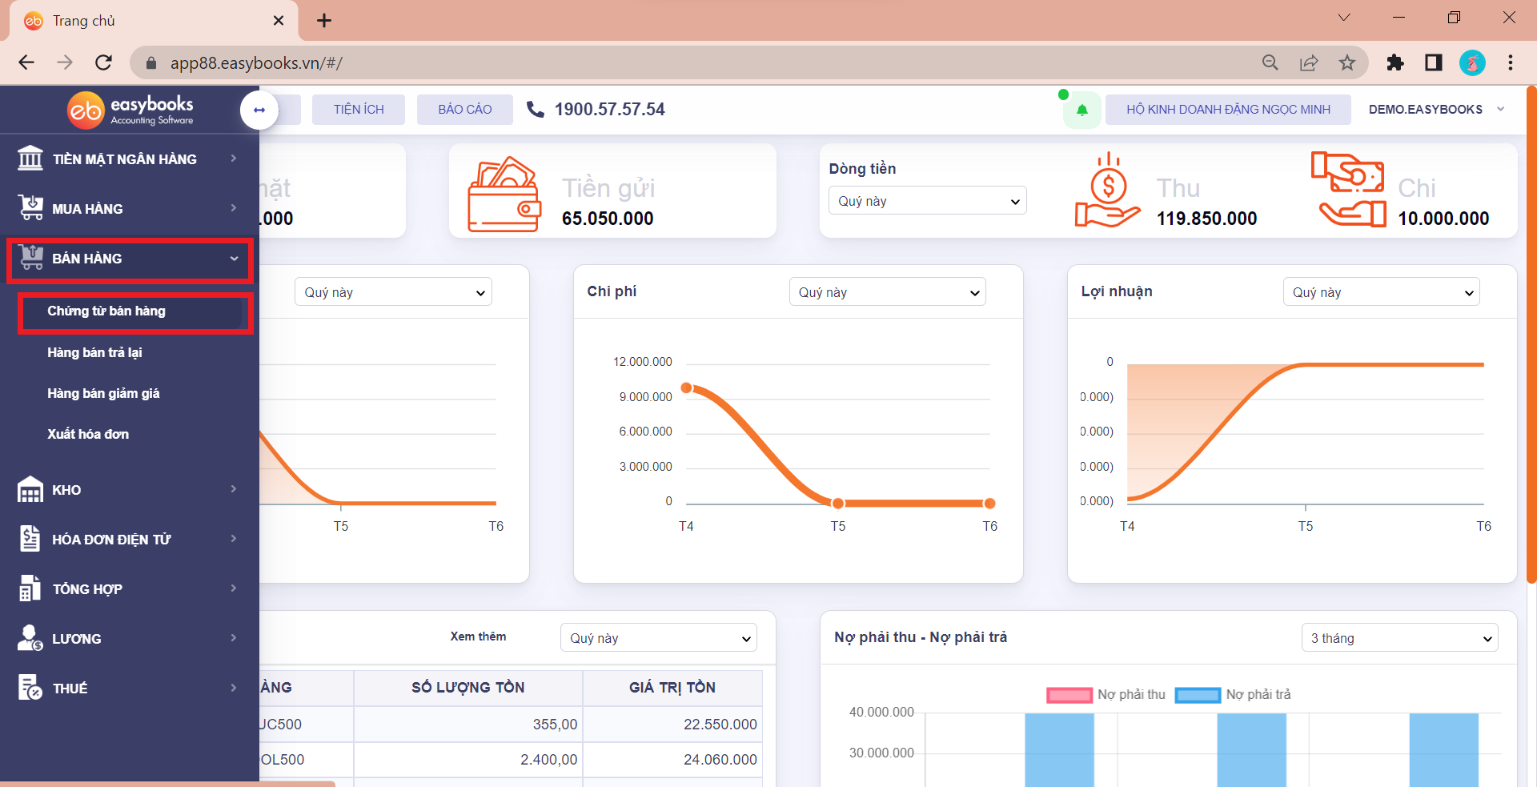

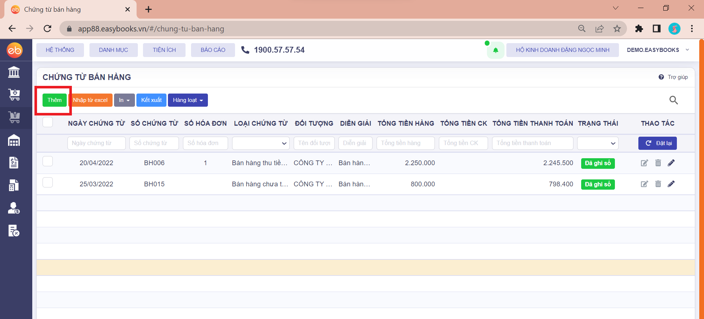

# Bước 2: Khai báo chi tiết thông tin chứng từ

Ở Tab “Chứng từ bán hàng”, nhập đầy đủ các thông tin vào các khu vực sau:

* Khu vực “Thông tin chung”:
  + Đối tượng - click vào dấu mũi tên xuống để chọn đối tượng nộp tiền có sẵn trong danh mục đối tượng, hoặc thêm nhanh bằng dấu +.
  + Địa chỉ và mã số thuế: tự động lấy từ danh mục
  + Người liên hệ
  + Lý do nộp - nhập nội dung thu tiền
  + Nhân viên và hạn thanh toán (nếu có)
  + Hạn thanh toán
* Ở khu vực Chứng từ:
  + Số chứng từ - là số phiếu bán hàng, tự động sinh theo từng tab chi tiết
  + Ngày chứng từ - ngày phát sinh nghiệp vụ bán hàng và thống nhất cho toàn bộ tab
* Ở khu vực Hàng tiền, khai báo các thông tin:
  + Mã hàng, tên hàng, Ngành nghề tính thuế GTGT và TNCN, kho, đơn vị tính: các thông tin này đều được lấy tự động khi nhập danh mục VTHH
  + Số lượng bán, đơn giá bán, doanh số, chiết khấu, số tiền thanh toán
  + Bổ sung các thông tin (Nếu có): số lô, hạng dùng, KM chi phí, địa điểm kinh doanh

Ấn thêm dòng mới để nhập thêm dòng hoặc nhấn chuột phải để thêm dòng, sao chép dòng hoặc xóa dòng.

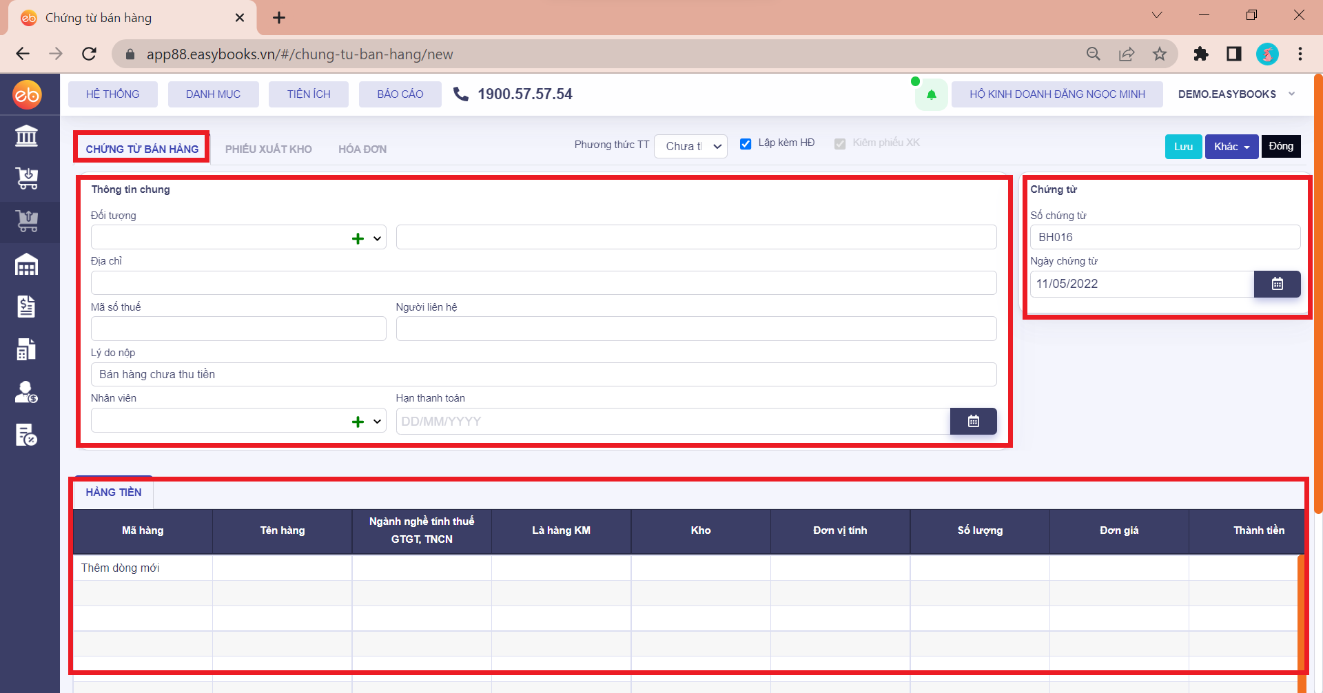

Ở Tab “Phiếu xuất kho”, nhập các thông tin về đơn giá vốn, tiền vốn (phần mềm tính tự động đơn giá vốn tiền vốn khi chạy Tính giá xuất kho). Nếu bán VTHH thì mới kiêm phiếu xuất kho, trường hợp bán VTHH không qua kho hoặc cung cấp dịch vụ thì không lập kèm phiếu xuất kho. Số chứng từ là Số phiếu xuất kho

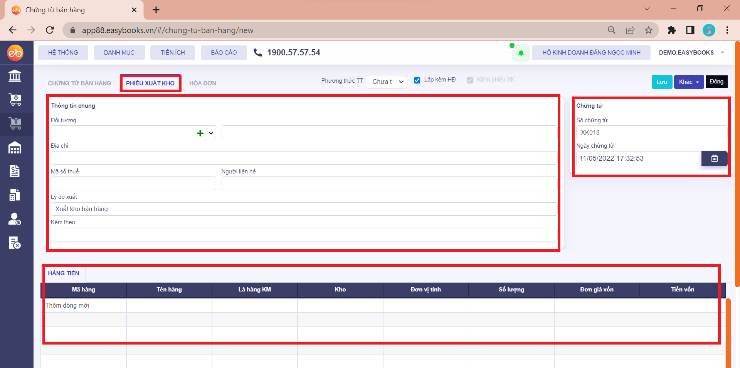

Ở tab “Hóa đơn”. là hóa đơn bán hàng đã phát hành hoặc lập kèm để phát hành trên phần mềm kế toán. Nếu có 1 dải hóa đơn thì Easybooks sẽ tự lấy thông tin hóa đơn anh chị đã khai báo, nếu có nhiều dải thì anh chị tự chọn dải.

Số hóa đơn: nếu đã phát hành thì anh chị tự nhập số hóa đơn đã phát hành, nếu chưa phát hành thì trường này để trống, Easybooks sẽ tự sinh hóa đơn khi anh chị thao tác phát hành hóa đơn

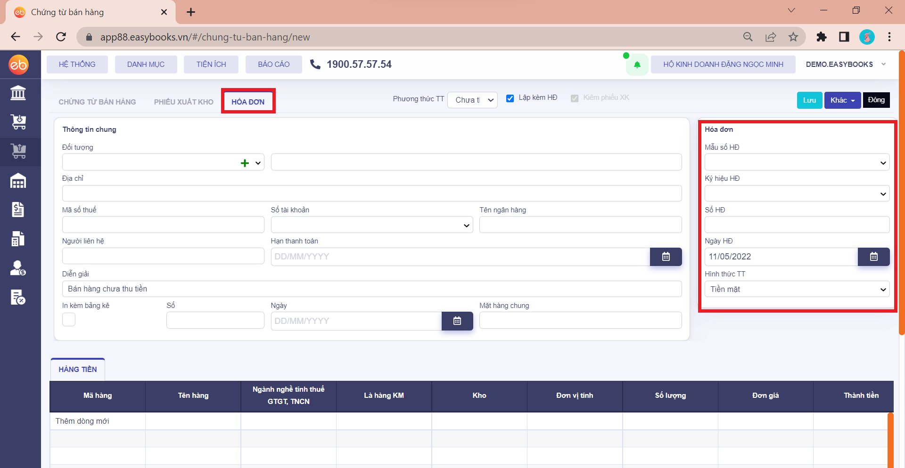

***Lưu ý:***

Đối với “Phương thức thanh toán”:

* Nếu “Chưa thanh toán”, phần mềm sẽ ghi nhận vào công nợ phải thu
* Nếu “Thanh toán bằng tiền mặt”, phần mềm sẽ tự sinh phiếu thu tương ứng (cạnh tab hóa đơn)
* Nếu “Thanh toán bằng chuyển khoản”, phần mềm sẽ tự sinh “báo cáo” (cạnh tab hóa đơn) và nhập thông tin tài khoản ngân hàng.

Đối với VTHH thuộc mặt hàng ưu đãi thuế theo Nghị quyết 43/2022/QH15, thì anh/chị lập riêng hóa đơn và tích vào Ưu đãi thuế, phần mềm sẽ tự động tính thuế được ưu đãi và lấy diễn giải đúng theo hướng dẫn của Nghị quyết.

Trong trường hợp đã nhập dữ liệu trên màn Xuất hóa đơn thì anh chị chọn chức năng Đã lập hóa đơn/ Chọn hóa đơn: Easybooks sẽ lấy toàn bộ dữ liệu đã nhập từ hóa đơn để lên chứng từ bán hàng, anh chị chỉ kiểm tra thông tin.

# Bước 3: Lưu dữ liệu vừa khai báo

Sau khi hoàn tất khai báo dữ liệu, Ấn lưu bên góc trái màn hình hoặc Lưu và thêm dể thêm mới để nhập tiếp chứng từ.

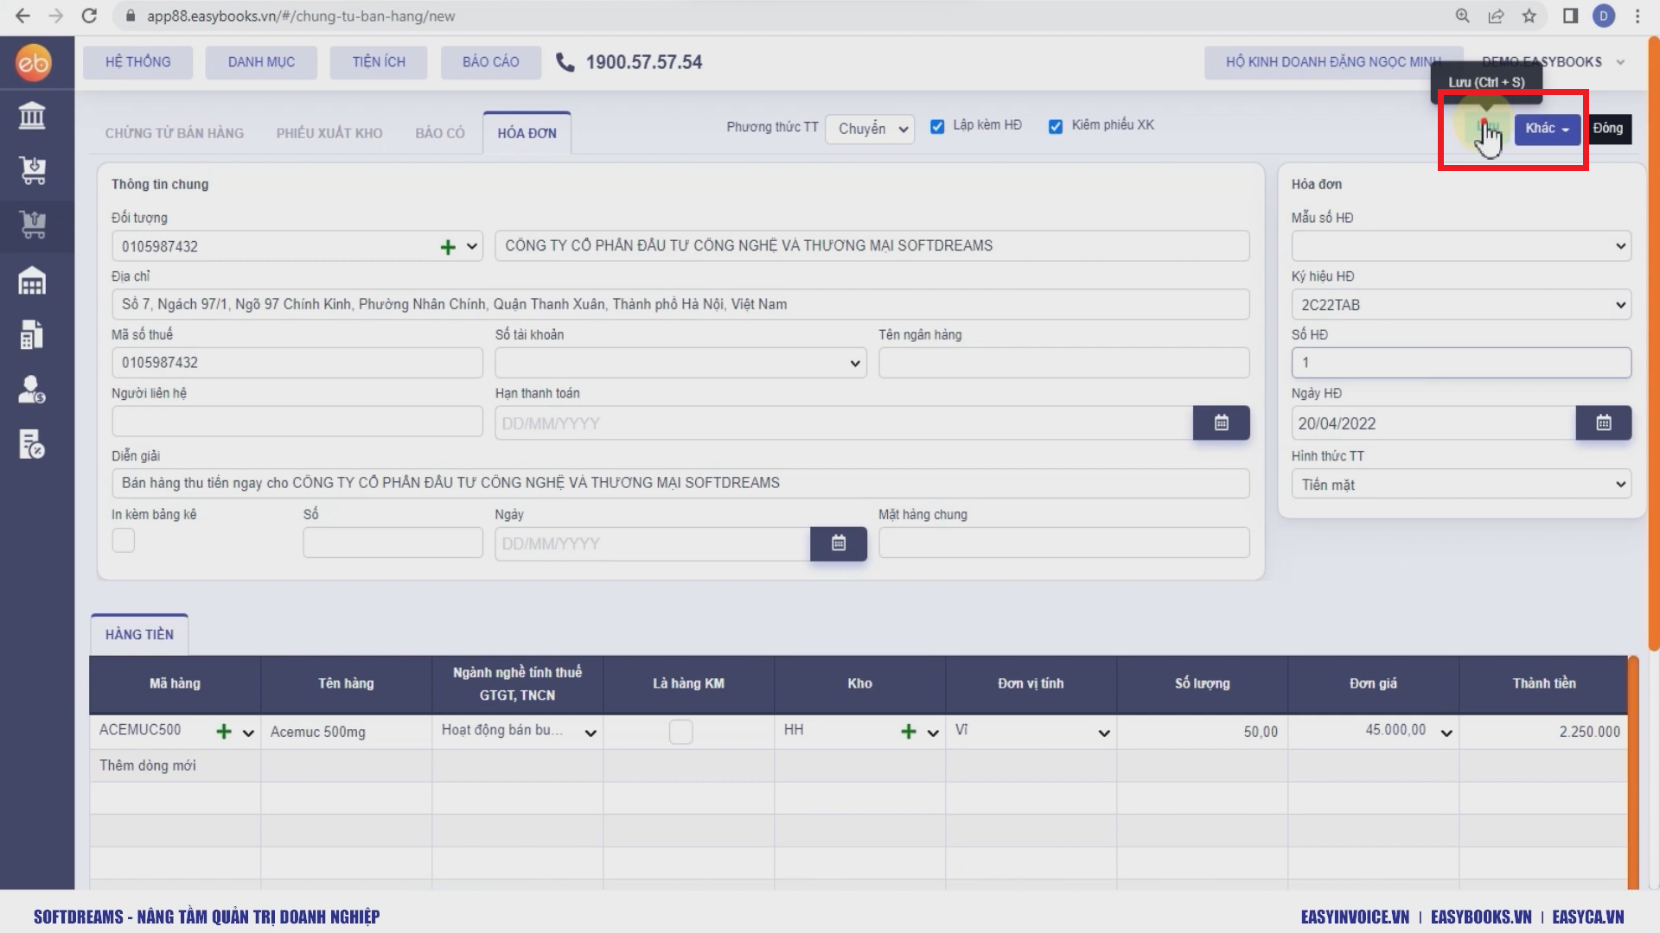

# 

# Bước 4: In các biểu mẫu có liên quan

Sau khi dữ liệu đã được lưu, Click vào “In” để in các biểu mẫu có liên quan. Nếu phát hiện có sai sót, Ấn “Bỏ ghi sổ”/sửa chứng từ.

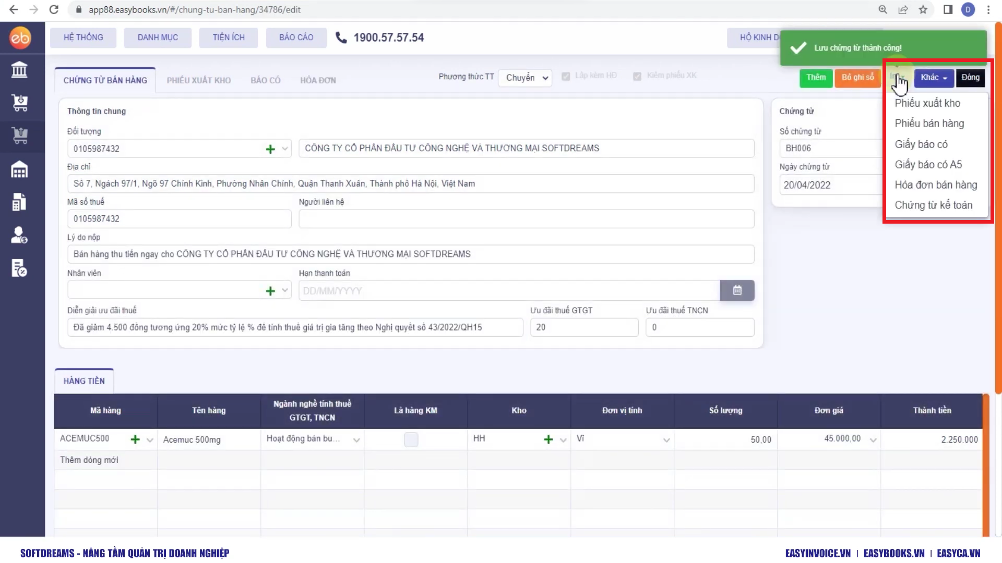

**Bước 5: Kiểm tra các báo cáo có liên quan**

Trên menu chức năng, chọn “Báo cáo” ⇒ Ấn vào báo cáo cần xem như: Sổ chi tiết doanh thu bán hàng hóa dịch vụ, và sổ quỹ TM, sổ TGNH, sổ công nợ liên quan.

